UDS MI UNIVERSIDAD

BRAYAN JOSUE HERNANDEZ LOPEZ

ROSIBEL CARBAJAL DE LEON

BIENES Y SUCESIONES

LIC.EN DERECHO

3 CUATRIMESTRE



Se dividen en bienes corporales ( tienen materia, cuerpo,

Y pueden percibirse con los sentidos) e incorporales (son subjetivo

Y no físicos como los derechos). Los corporales se dividen a su vez en:

Bienes muebles, bienes inmuebles, bienes fungibles, bienes no fungibles,

Bienes sustitutivos y bienes complementarios.

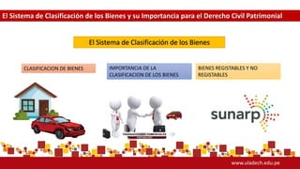

La clasificación tiene importancia, en cuanto que el objeto

De una obligación sea además de posible, cierto, entendiendo por

Tal, no solo el que puede ser particularizado en su individualidad.